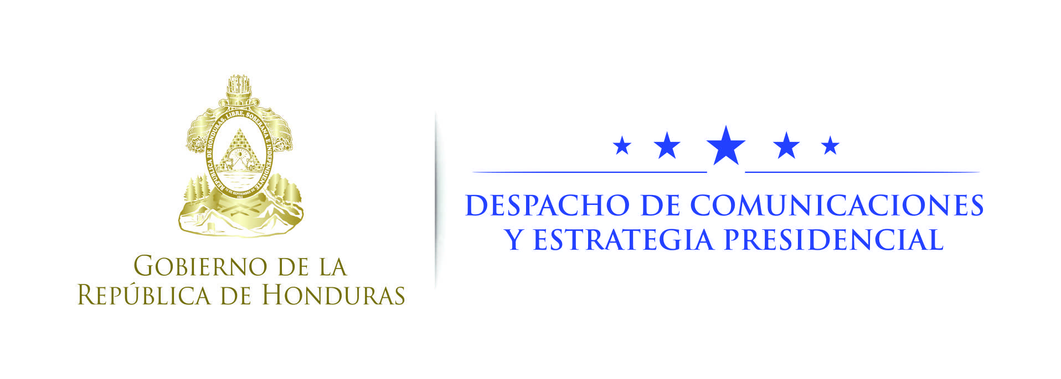

Nota de prensa

Seis nuevos embajadores presentan cartas credenciales al presidente Hernández

- Los embajadores son de Austria, España, Taiwán, Suiza, Kuwait y Marruecos.

Tegucigalpa, 1 de noviembre. Seis nuevos embajadores presentaron hoy sus cartas credenciales ante el presidente de la República, Juan Orlando Hernández.
Los nuevos embajadores son Franz Josef Kuglitsch, de Austria; Guillermo Kirkpatrick de la Vega, de España; Ingrid Ying-Whei Hsing, de Taiwán; Hans Ruedi Bortis, de Suiza; Muteb Saleh Al Mutoteh, de Kuwait, y Tarik Louajri, de Marruecos.
La ceremonia se realizó en el Palacio José Cecilio del Valle, la antigua Casa Presidencial, en presencia del vicecanciller, Isaías Barahona.
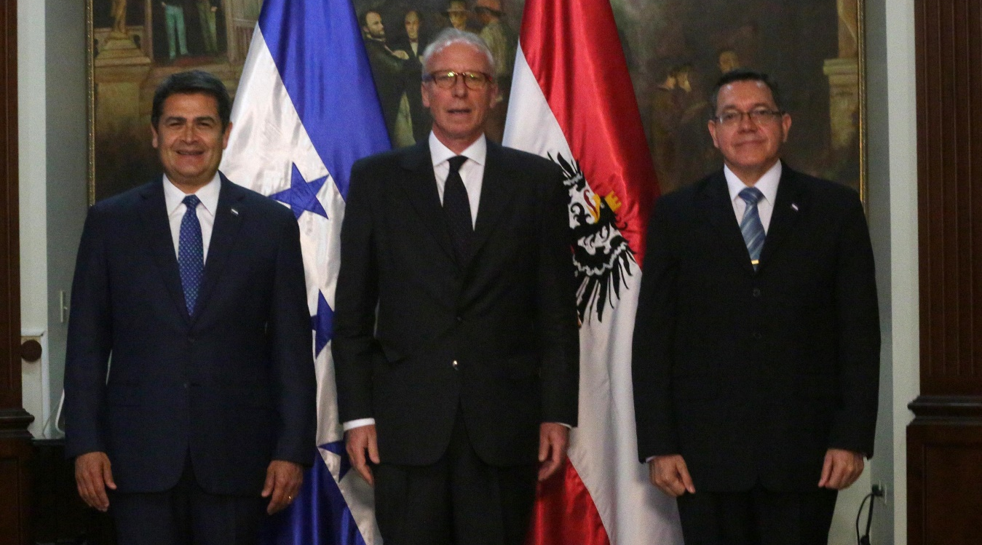
Austria
El nuevo embajador de la República de Austria, Franz Josef Kuglitsch, nacido el 30 de enero de 1956, es casado y con cuatro hijos.
El diplomático austriaco se graduó de la carrera de Derecho en la Universidad de Viena, en 1974-1979 (Doctorado), y estudió en el Colegio de Europa en Brujas (Bélgica), en 1980-1981 (Certificat des Huates Etudes Europèennes).
De marzo de 2016 a la fecha ha fungido como jefe del Departamento de Desarme, Control y No Proliferación de Armas en el Ministerio Federal para Asuntos Europeos, Internacionales e Integración (Ministerio de Relaciones Exteriores).
En 2011-2015 fue embajador de Austria en Israel y en 2007-2011 se desempeñó como jefe del Departamento de Europa del Este, Balcanes Occidentales, el Cáucaso del Sur y Asia Central, en el Ministerio de Relaciones Exteriores.
Entre julio de 2009 y octubre de 2011 fue director Político Adjunto, en el Ministerio de Relaciones Exteriores, entre otros cargos de su carrera diplomática.
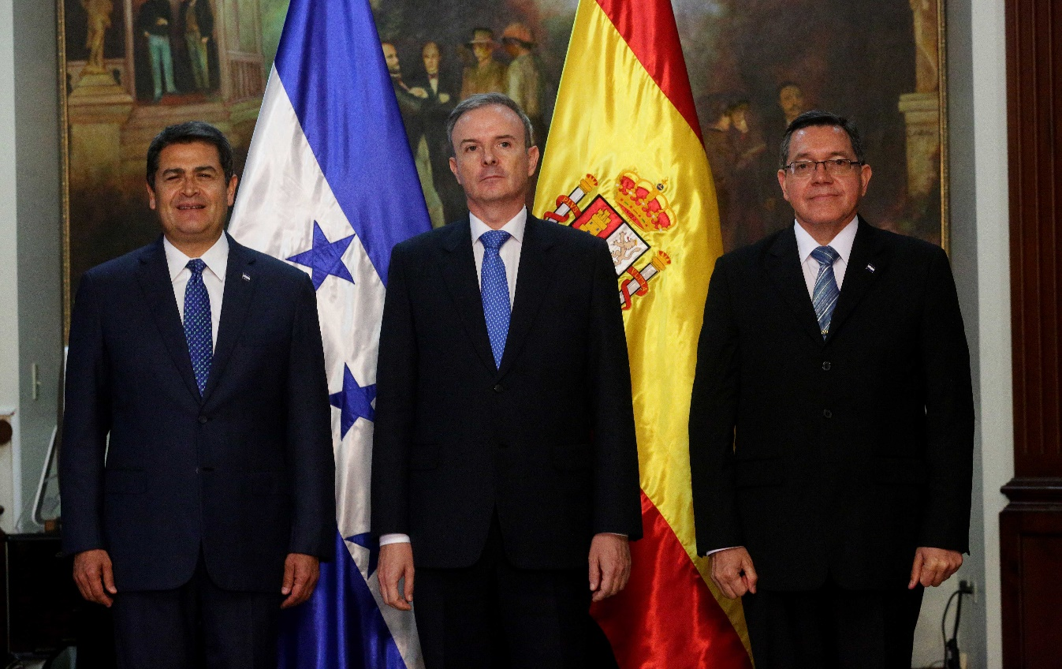
España
El nuevo embajador del Reino de España, Guillermo Kirkpatrick de la Vega, es originario de Madrid, nacido en junio de 1967; es licenciado en Derecho su carrera diplomática data desde 1992, cuando fungió como jefe de Sección en la Subdirección General de Cooperación Cultural Internacional.
Ha ocupado cargos como secretario de Primera en 2005; consejero de Embajada en 2007 y en 2008 en la Segunda Jefatura en la Embajada de España en Seúl.
Asimismo, en 2010 estuvo en la Segunda Jefatura en la Embajada de España en Caracas; en 2013, como subdirector general de Países Andinos, y en 2015 se desempeñó como ministro plenipotenciario de tercera, entre otros cargos en su extensa carrera diplomática.
Entre sus las condecoraciones españolas a las que se ha hecho acreedor están: Oficial de Orden de Mérito Civil, en 2006; Oficial de la Orden de Isabel La Católica, en 2013, y Caballero de la Orden del Mérito, en 1995.
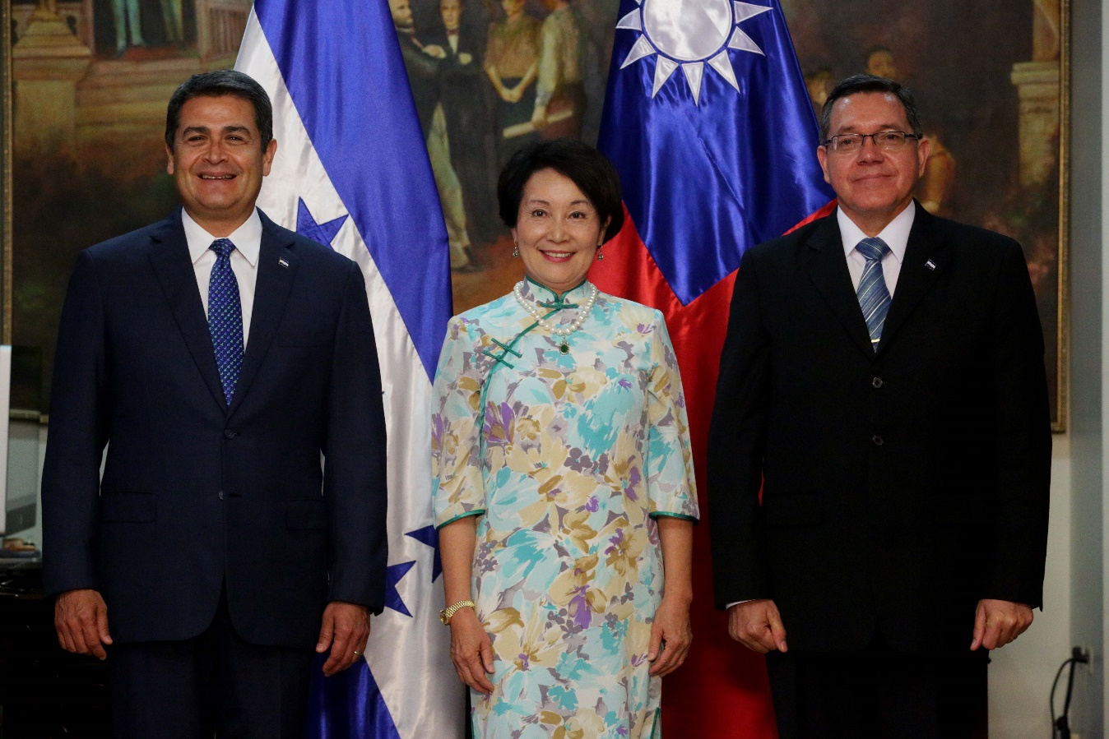
Taiwán
La embajadora de la República de China (Taiwán) es Ingrid Ying-Whei Hsing, quien se graduó en la Universidad Nacional de Taiwán como licenciada en Historia.
Aprobó cursos para personal de Administración Diplomática y el concurso para personal Diplomático y Consular.
Entre su experiencia profesional, en 1986-1989 fue jefa de Sección en el Departamento de Recursos Humanos de la Cancillería.
De 2015 a la fecha, ha sido directora ejecutiva de la Oficina Comercial para Centroamérica; de 2011 a 2014, fue embajadora en Nicaragua, y en 2008-2011, representante gubernamental en la Oficina Comercial de la Embajada de la República de China (Taiwán) en Ecuador, entre otros cargos.
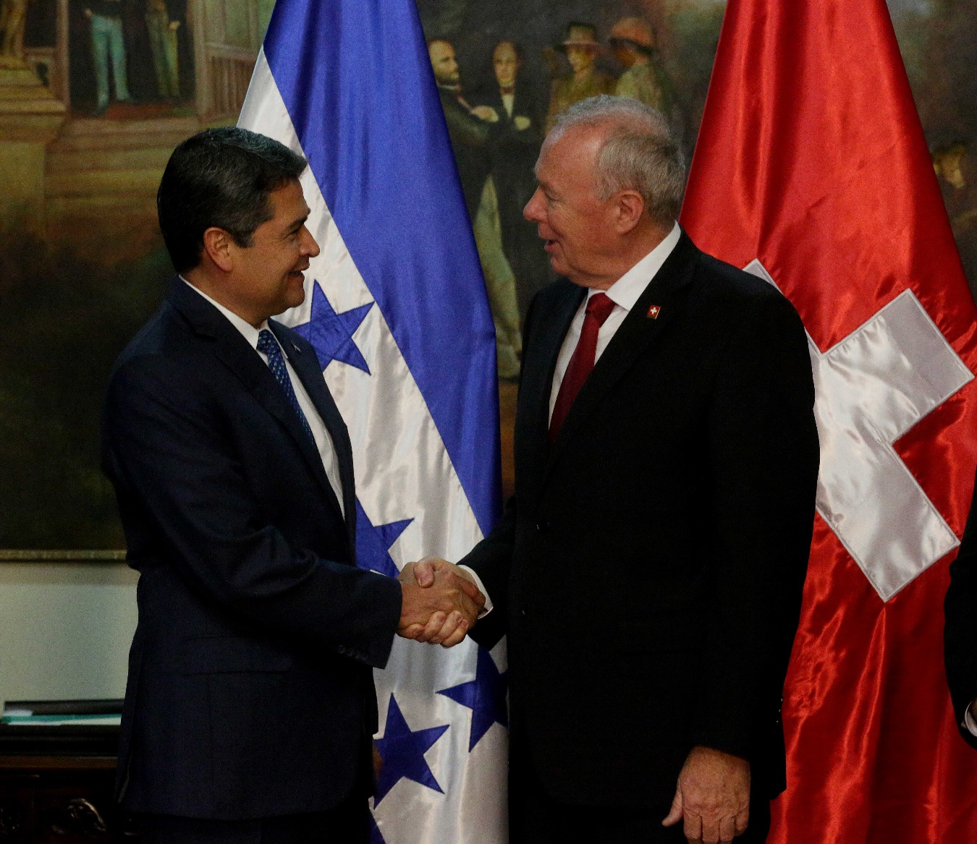
Suiza
El nuevo embajador de Suiza en Guatemala, concurrente en Honduras, Hans Ruedi Bortis, nació en 1960 en Fieschertal, cantón de Wallis, Suiza.
Hizo sus estudios superiores en la Pontificia Universidad Lateranense en Roma, Italia, obteniendo la licenciatura en Derecho Civil y Eclesiástico.
Su carrera laboral inicia en 1991 en el Departamento Federal de Asuntos Exteriores de Suiza realizando su formación profesional en Berna, Estrasburgo, París y Ginebra.
En 1995-1997 fue vocero de prensa del Departamento Federal de Asuntos Exteriores: en 2007, asumió como jefe de Misión Adjunto en la Embajada de Suiza en Moscú, Rusia.
Posteriormente, en 2009 fue nombrado como embajador de Suiza en Uruguay y desde 2013 a la fecha ocupó el mismo cargo en Lima, Perú.

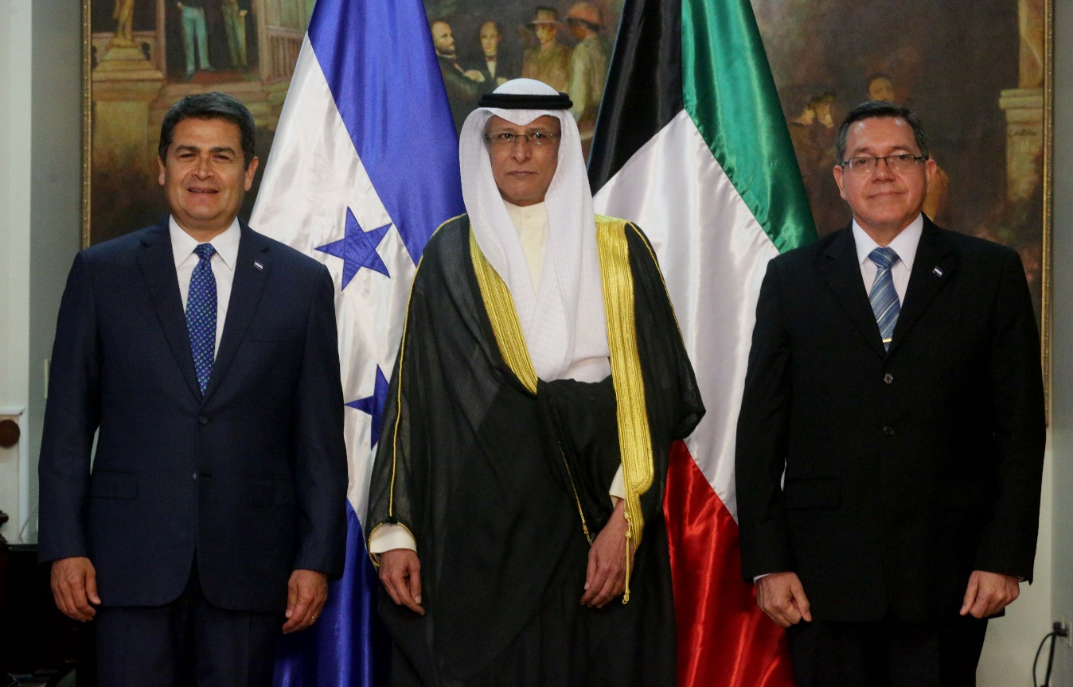

Kuwait
El embajador de Estado de Kuwait, Muteb Saleh Al Mutoteh, nació en 1965 y tiene cuatro hijos, es licenciado en Ciencias Políticas.
Estudió en 1982-1987 B.A. en Ciencias Políticas en la Universidad de Kuwait y en 1989-1990 en el Programa de Servicio Exterior de la Universidad de Oxford (Reino Unido).
Entre 1988 y 1991 fue agregado, subsecretario del Departamento, en el Ministerio de Relaciones Exteriores.
De 2005 a 2008, fue consejero, jefe Adjunto del Departamento de Europa, del Ministerio de Relaciones Exteriores, y de 2009 a 2013 embajador en la República de Corea.
En 2013-2016 fue embajador en Qatar y desde 2016 es embajador ante los Estados Unidos Mexicanos, concurrente en Honduras.

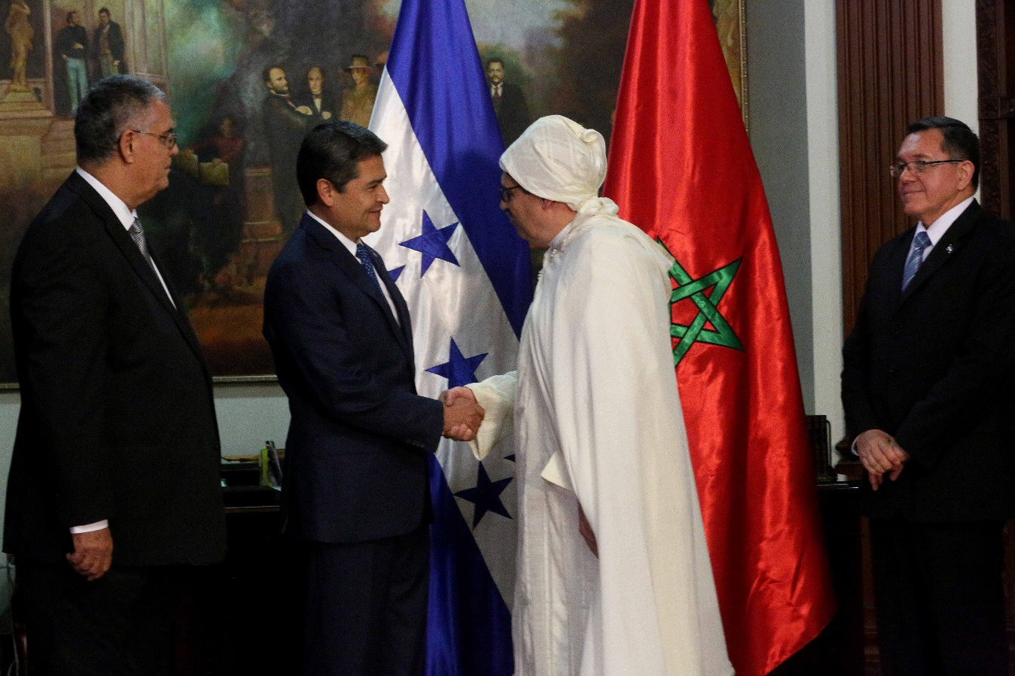
Marruecos
El nuevo embajador del Reino de Marruecos en Guatemala y concurrente en Honduras, Tarik Louajri, nació el 31 diciembre de 1960 en Tetuán; está casado y tiene dos hijos.
Su formación académica se remonta a 1981-1985, con una licenciatura en Lengua Española y Latinoamericana en la Universidad Sidi Mohamed Ben Abdellah de Fes.
En 1996 obtuvo diploma de la Escuela Diplomática de Madrid (Memoria de Fin de Estudios: “Evolución Política y Económica de las Relaciones entre España y Marruecos”).
El nuevo embajador de Marruecos trabajó de 1981 a 1985 como secretario de Asuntos Exteriores del Ministro de Asuntos Exteriores y de la Cooperación.
En 2002-2003, como encargado de Misión en el Gabinete del ministro de Asuntos Exteriores y de la Cooperación, y en 2003-2007 fue cónsul general del Reino de Marruecos en Sevilla (España).
De 2007 a 2008 se desempeñó como encargado de Misión en el Gabinete del secretario de Estado de Asuntos Exteriores y de la Cooperación y en 2011 fue nombrado cónsul general del Reino de Marruecos en Madrid.

